OBEC URBANICE
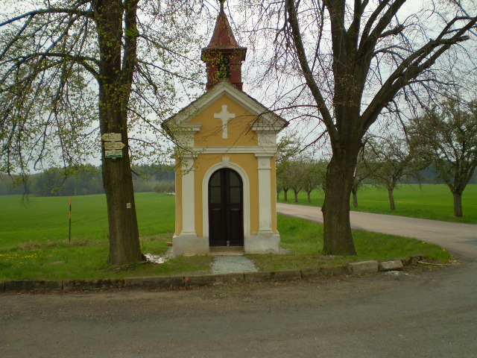
Urbanice 12
535 01 Přelouč
tel: 725816172
e-mail: urbaniceobec@seznam.cz
vyřizuje: Vyčítal Jan
IČO: 00580490
Dne:21.8.2024

Vyrozumění o termínu a místu školení
předsedů, místopředsedů a zapisovatelů
okrskových volebních komisí
obce/města/městyse/městského obvodu Urbanice
k zásadám hlasování a ke zjišťování výsledků hlasování
pro volby do Zastupitelstva Pardubického kraje
konané ve dnech 20. a 21. září 2024

V souladu s ustanovením § 15 odst. 2 zákona č. 130/2000 Sb., o volbách do zastupitelstev krajů a o změně některých zákonů, ve znění pozdějších předpisů,

vyrozumívám

předsedy, místopředsedy a zapisovatele okrskových volebních komisí obce/města/městyse/městského obvodu Urbanice o termínu a místu školení k zásadám hlasování a ke zjišťování výsledků hlasování pro volby do Zastupitelstva Pardubického kraje konané ve dnech 20. a 21. září 2024, a to tak, že toto školení se uskuteční:dne 2.9.2024. od 9:00 a od 13:00hodin

v objektu: v sále Městského kina Přelouč, Pardubická 687

Poučení:
V případě neúčasti předsedy, místopředsedy či zapisovatele okrskové volební komise na školení, a to i při neúčasti omluvené, nebude tomuto vyplacena vyšší zvláštní odměna za výkon jeho funkce, ale pouze odměna ve výši vyplácené ostatním členům komisí, vyjma případu, bude-li takový člen do funkce jmenován či určen losem až v okamžiku, kdy již nebylo možné zajistit jeho účast na školení (vizte § 55 odst. 1 zákona č. 130/2000 Sb.).

V Urbanicích dne 21.8.2024

podpis starosty

